Navrhněte vlastní verzi..

Evropské charty informací pro mládež
..a jeďte do Walesu!

Evropská charta informací pro mládež je mezinárodně uznávaný dokument, jehož principy se řídí pracovníci informačních center pro mládež. Charta zároveň informuje mladé lidi o jejich právu na informace.

Cílem projektu je vytvoření pro mladou generaci atraktivní verze charty informací pro mládež, tedy plakátu, který by na dobře viditelných místech (školy, kluby,…) informoval mladé lidi o jejich právu na bezplatné získání kvalitních informací v informačních centrech pro mládež.

Do projektu se zapojily organizace z České republiky, Rakouska, Španělska a Walesu ve Velké Británii.

Dva nejlepší návrhy z každé země budou mít jejich tvůrci možnost prezentovat na mezinárodním setkání, kde ve spolupráci s grafickým designerem / multimediálním expertem vytvoří jednotnou evropskou verzi. Toto setkání se bude konat v listopadu 2007 ve Walesu (Velká Británie).

Více informací získáte v Informačním centru pro mládež NIDM MŠMT. Kontaktujte nás nejlépe emailem (bucvanova@adam.cz) nebo také telefonicky (tel: 224 225 046). O projektu se dočtete i na www.icm.cz.

Uzávěrka pro zasílání návrhů je 10. září 2007.

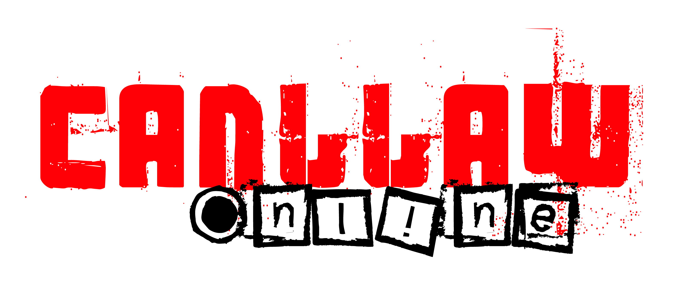
Projekt organizačně zastřešuje Canllaw Online, britská organizace pro podporu a rozvoj informačních služeb pro mládež

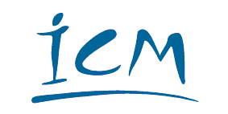
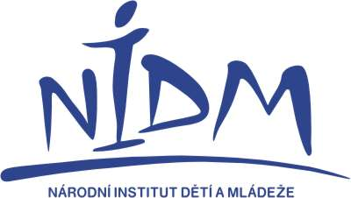
Za Českou republiku se do projektu zapojilo Informační centrum pro mládež Národního institutu dětí a mládeže Ministerstva školství, mládeže a tělovýchovy


Zapojené organizace jsou členy Evropské informační a poradenské agentury pro mládež (ERYICA)

